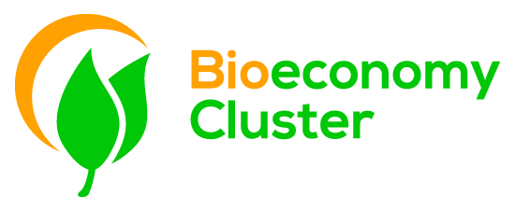
Prihláška za člena
Bioeconomy Cluster

Na základe podania prihlášky a po splnení podmienok prijatia za člena Bioeconomy Cluster (BEC) v zmysle Stanov sa môže prihlasujúci subjekt stať členom BEC so všetkými právami a povinnosťami. Prosím, vyznačte druh členstva:

☐ Pridružený člen
☐ Strategický člen

I. Identifikačné údaje
Názov organizácie
Právna forma
Sídlo organizácie
Webstránka
IČO
DIČ
IČ DPH
Bank. spojenie, IBAN, SWIFT
II. Štatutárny zástupca
Titul, meno a priezvisko
Funkcia
Kontaktné údaje
III. Kontaktná osoba pre komunikáciu s BEC
Titul, meno a priezvisko
Funkcia
Kontaktné údaje
IV. Prehlásenie
<Názov organizácie> súhlasí so Stanovami a Zakladateľskou zmluvou Bioeconomy Cluster a zaväzuje sa plniť povinnosti vyplývajúce z členstva v združení.

V <miesto> dňa <dátum>

_____________________________________
Podpis štatutárneho zástupcu a pečiatka

Dotazník
obsahujúci základné informácie o členovi

Názov organizácie
Kontaktné údaje organizácie
Adresa:
Telefón:
E-mail:
Web:
Logo organizácie
Ako príloha k dotazníku vo formáte .jpeg, .pdf, .png a i.

Dátum založenia organizácie
Predmet činnosti (podľa SK NACE)
Informácie o organizácii
Vo forme stručnej charakteristiky, ktorá bude uverejnená na webstránke www.bioeconomy.sk, prípadne vo forme prezentácie, letáku, brožúry v elektronickej podobe ako príloha k dotazníku

Počet zamestnancov
Získané certifikáty*
Očakávania od členstva v BEC
Dotazník vyplnil:

Miesto:
Dňa:
Údaje poskytnuté prostredníctvom dotazníka budú v zmysle Stanov slúžiť len pre interné potreby Bioeconomy Cluster. Vyplnením dotazníka organizácia zároveň vyjadruje súhlas s používaním svojho loga na webstránke www.bioeconomy.sk, na prezentáciách BEC a na propagačných materiáloch BEC.
* relevantné pre oblasť bioekonomiky

